Краткая характеристика района.

Район Кульпа (бассейн реки Кульп) находиться в среднегорье Алайского хребта между реками Коксу (Шахимарданское) на западе и Исфайрам-саем на востоке. Хотя формально он относиться к району Дугобы, по характеру он больше напоминает среднегорье Кичик-Алая, находящееся к востоку от него. Это позволяет включать его в трекинги по Кичик-Алаю как удобную связку для выхода туда из района Дугобы и наоборот.
Но и сам по себе этот район «самодостаточен» для проведения некатегорийных и первой категории сложности походов. Имеются удобные подъезды автомобильного транспорта для заброски на маршруты и снятия группы после их завершения. Наличие широкого выбора мест для биваков, вариантов спуска, позволяет прокладывать маршруты различной протяжённости и длительности. Климатические условия – благоприятные. Всё это, а так же особенности рельефа, перевалов, мест стоянок позволяет организовывать семейных отдых с детьми. Группы, готовящиеся к спортивным походам, могут проходить здесь акклиматизацию.
Ну и конечно, при своей относительной простоте, район очень живописен. На небольшой площади сосредоточены практически все «горные прелести» - ущелья от долинного типа до каньонов, причудливые скалы и камни, небольшие озёра и водопады, родники с кристально чистой водой. С перевалов открываются прекрасные виды на заснеженные хребты Дугобы и Кичик-Алая. Разнообразна флора и фауна – от степной зоны в низовьях, мощных арчовых лесов на средних высотах, до альпийских лугов на верху. Местное население дружелюбно и гостеприимно. Туристы могут ознакомиться с бытом киргизов на джайлоо (высокогорных пастбищах), отведать натуральных продуктов местной национальной кухни.
Следует отметить немаловажную особенность маршрутов по этому району – возможность ночёвки на перевалах. Обычно для туристов, тем более привыкших к категорийным походам, ночёвка на перевале ассоциируется скорее с аварийной ситуацией. В данном случае в силу геологических особенностей (и это вообще характерно для среднегорья Кичик-Алая) положение другое. Описываемые перевалы имеют высоту порядка 3000 м., широкую платообразную седловину, как правило в окружении живописных мраморных скал поросших высокогорным арчовым лесом. На ступенях плато под перевальным гребнем имеются родники и удобные защищённые от ветра площадки для организации лагеря. Участники группы могут спокойно насладиться прекрасными видами, открывающимися на многие десятки километров (а не в спешке, как это бывает при сквозном прохождении перевала). Нечего и говорить, что закаты и рассветы на таких высотах, не ограничивающих кругозор, производят неизгладимое впечатление.
Другой приятной особенностью района является небывалая чистота воды в местных речках, имеющих родниковое происхождение. А река Банд вообще считается священной. По местному поверью искупавшемуся в Банде отпускаются грехи, так что такому человеку можно даже не ездить в хадж. В качестве курьёза можно отметить, что «добросовестные» производители «палёной» водки для своего производства предпочитают брать воду именно из этой реки. В настоящее время в посёлке Караул открыт цех по бутилированию этой воды.
Для любителей набирающего моду движения в туризме – выхода на точку с заданными координатами – району тоже есть что предложить. Как известно, в принятой в мире системе картографирования, земной шар разбит на участки 6 градусов по долготе и 4 градуса по широте. Именно здесь, в километре от тропы, в окружении живописных скал, находиться точка стыка четырёх листов крупномасштабных карт с координатами 72 в.д. и 40 с.ш.

Карта района с нитками маршрутов.

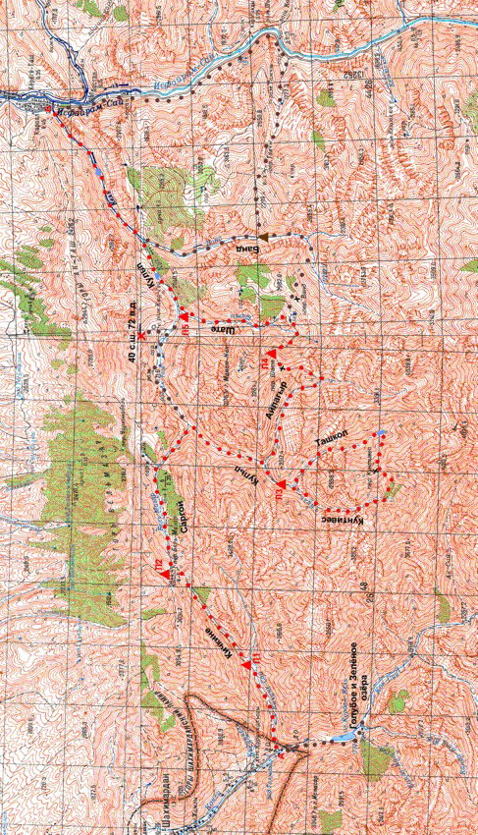

Объёмный спутниковый снимок района.

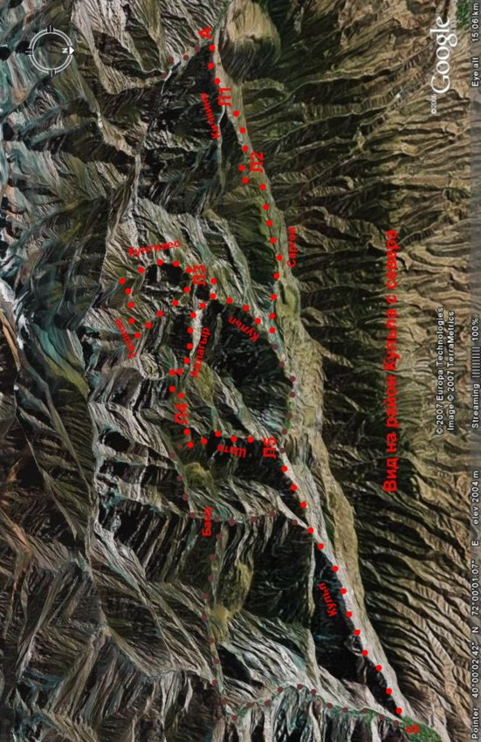

Введение.

В данном описании будем исходить из следующих предпосылок:
- Предполагается что движение группы происходит в общем направлении с запада на восток, т.е. из района посёлка Шахимардан в район посёлка Караул.
- На маршрут выходит неподготовленная группа, возможно с детьми, т.е. режим движения «щадящий». В случае подготовленной группы и/или использования лошадей для транспортировки груза, можно внести соответствующие корректировки.
- Упор будет сделан не на прохождение какого-либо конкретного маршрута в заданные временные рамки, а на описание переходов между оптимальными местами стоянок исходя из чего можно составить маршрут индивидуально.

Примечание:
Вместе с тем на карте красным пунктиром отмечен классический 5-дневный маршрут (без дней заброски и выхода), включающий в себя основные достопримечательности района. Группы, готовящиеся к продолжению более сложных маршрутов в районах Дугобы и Кичик-Алая, могут включать его в качестве логичной акклиматизационной части.

Выход на маршрут.

По пути заброски на маршрут туристы проезжают колоритный горный кишлак Шахимардан, расположенный при слиянии рек Ак-Су и Кок-Су. После него хорошая автомобильная дорога через 4 километра заканчивается у грандиозного завала, за которым расположены два красивых горных озера - Курбан-Куль и Кок-Куль. На озера имеется канатная дорога. Тут же, слева от завала, если смотреть по ходу движения, начинается маршрут – ущелье Кичкине (на карте отмечено как пункт А).
В зависимости от планов группы возможна организация экскурсии на озеро. Здесь надо руководствоваться следующими соображениями:
- Выход на озера может занять от 2 до 4 часов.
- От пункта А до места первой ночёвки (Л1) около 2 часов хода (менее 3 км.).
- Транспортом повышенной проходимости возможна прямая доставка группы на место первого лагеря.
Т.е. в одном варианте, если группа предполагает расположиться на ночлег в лагере №1, вполне возможна экскурсия на озеро, в другом варианте, особенно при заезде до места первого лагеря, можно легко выйти на место ночёвки на перевале Бель-Мазар.

Первый лагерь расположен на широкой развилке ущелья Кичкине на высоте около 1900 м. в живописном арчёвом лесу. Рядом протекает небольшая речка. Вода в ней по горным понятиям относительно тёплая (не ледяная) – желающие могут заняться водными процедурами. На окружающих склонах имеются заросли барбариса и шиповника – по сезону можно приготовить вкусный «горный компот». Здесь тихо, тёпло, безветренно – лучшего места для отдыха перед предстоящим походом не найти.

Ущелье Кичкине и перевал Бель-Мазар.

От первого лагеря хорошая тропа, то по одному, то по другому берегу речки Кичкине-сай, плавно набирая высоту, выходит под перевал Бель-Мазар. По дороге часто встречаются небольшие лужайки, где можно останавливаться на привал. Сама речка не представляет серьёзного препятствия – легко перепрыгивается взрослым человеком. Время в пути под перевал – 3 часа (около 6 км.), набор высоты – 600 м.
Под самым перевалом, напротив впадения небольшого правого притока, находится большая поляна. С неё просматриваются две перемычки - одна прямо по ходу движения, другая севернее. Идти лучше на вторую перемычку – тропа набирает высоту по пологому лесистому отрогу между упомянутым притоком и основной речкой. Время подъёма – менее 1 часа, набор высоты – около 300 м.
На карте перевал Бель-Мазар (другое название - Кичкине) показан на водоразделе рек Кичкине-Сай на западе и Бель-Мазар на востоке. В действительности он является тройным. К северу от основной перемычки находиться плато площадью около 0,3 кв.км., с которого идут тропы, спускающиеся на большую межгорную равнину в район населённого пункта Тамаша. На плато имеются родники. Среди перелесков и выходов мраморных скал есть хорошие площадки для размещения лагеря.
Во все стороны с перевала открываются красивые виды. На западе – вершина Замок и ледовые пики в районе Дугобы, на востоке – урочище Саргой, и за ним -заснеженные вершины Кичик-Алая. На севере в дымке теряется Ферганская долина - в ночное время огоньки городов на ней напоминают вид из окна самолёта. Южный горизонт замыкают стены Озёрного хребта.

Урочище Саргой и ущелье Кульп.

Спуск с перевала Бель-Мазар в Саргой не сложен – примерно 15 мин, сброс высоты около 100 м. Далее очень хорошая тропа идёт по правой стороне ущелья по живописным альпийским лугам. При везении здесь можно набрать несколько килограммов грибов, преимущественно шампиньонов. В урочище имеются несколько кошар (чабанских летовок). При необходимости можно попросить хлеба, молочных продуктов – здешние айран (кефир), каймак (сметана), крут (сыр) несравнимы по качеству с продающимися на базаре в городе.
Ближе к концу ущелья, за мазаром (кладбище), тропа переходит на левый берег и начинает поворачивать на север. Пройдя по ней после переправы около 300 м. надо небольшими тропками спуститься к реке и продолжать путь по линии тока воды, на восток. Прохождение урочища, если не задерживаться у чабанов, занимает менее 2 часов (~5км), сброс высоты 500 м.
Спуск из Саргоя в Кульп проходит по узкому каньону. Уклон здесь покруче и тропа похуже, местами теряется в галечных наносах от весенних паводков. Где-то на середине спуска речка, сопровождающая группу от самого перевала, уходит под землю – при необходимости можно наполнить фляжки – до следующего источника ещё более 2 часов хода. Спуск занимает примерно 1 час, сброс высоты 400 м.
Саргойский каньон заканчивается выходом в ущелье Кульп, примерно в его середину. Нижняя часть этого ущелья, до истока реки Кульп (родник Ак-Таш на карте), достаточно типична для среднегорья, верхняя - весьма своеобразна. Ущелье глубокое, его дно широкое, местами до 300 м., практически плоское, речное русло отсутствует. На нём чередуются луга размером с футбольное поле с живописно разбросанными по ним большими камнями, с примерно такими же по размеру лесными массивами. На скальных полках окружающих стен тёмно-зелёная зелень арчи перемежается более светлыми полосами берёзовых перелесков.
По ущелью проходит хорошая тропа. В укороченном варианте маршрута, если идти вниз, на север, отсюда примерно за 2 часа можно спуститься до места ночёвки Л5. При движении вверх, практически без набора высоты, за 2 часа можно выйти к лагерю Л3. Сначала появляется большая поляна, влево от которой, если смотреть по ходу движения, под прямым углом отходит ущелье Айлагыр, прямо – находятся узкие скальные ворота. Сразу за ними ущелье немного расширяется, и здесь, перед небольшим возвышением, находиться оборудованный родник, а у левого борта ущелья имеются удобные площадки для организации бивака. Рядом, среди нагромождения огромных камней, есть небольшой грот, где можно разместить походную кухню в случае непогоды.
Лагерь №3 удобен для проведения днёвки, особенно в случае «прогулочного» похода. В любом случае на этом месте проходят две ночёвки – следующий участок маршрута - кольцо Ташкол-Кунтивес - проходится налегке за один день. В лагере можно оставить дежурных или просто желающих отдохнуть. Допустимо оставить лагерь и без людей – ущелье малолюдно, кроме того, воровства в районе никогда не наблюдалось. Единственная рекомендация – закрыть палатки и не вывешивать на окружающих деревьях личных вещей – для предотвращения их повреждения крупным рогатым скотом.

Ташкол и Кунтивес.

После базового лагеря тропа продолжает свой путь на юг. Метров через 500 ущелье расширяется ещё больше и перед взорами открывается очередное «футбольное поле» с протекающим по нему небольшим ручейком. Здесь ущелье Кульп заканчивается, разделяясь на два других – влево по ходу движения уходит Ташкол, прямо – Кунтивес. Эти два ущелья, как отмечалось выше, проходятся, вместе с перевалом их разделяющим, налегке за один день.
В связи с особенностями рельефа начинать подъём предпочтительнее по Ташколу. Неплохая тропа в окружении живописных скал неспеша поднимается через берёзовые и арчовые леса, каменистые осыпи, пока не выходит в верхнюю, пологую часть ущелья. Пройдя по ней ещё около километра, она выводит к небольшому озеру Ташкол (Каменное озеро). В озеро впадает небольшой ручеёк с чистой водой, на берегу имеется чабанская летовка. Здесь хорошо устроить привал. Время в пути от базового лагеря 3 часа, набор высоты 800 метров. Следует иметь в виду, что на подъёме ущелье безводное, примерно на середине пути имеется родник.
На левой стороне ущелья начинается тропа на перевал Кунтивес. Сначала она пологим траверсом (обратно первоначальному направлению пути) выходит на поросший высокогорной арчой отрог, проходит широкий кулуар, поднимается на второй отрог, и затем по его гребню серпантином выходит на перевал. Тропа малохоженная и в верхней части часто теряется в траве – следует придерживаться выходов разрушенных скал на гребне отрога. Высота перевала Кунтивес около 3200 м., время подъёма примерно 2 часа, перепад высот ~400 м.
От заброшенной охотничьей хижины на перевале спусковая тропа траверсом уходит в южном направлении. Выйдя на травянистые склоны спуск можно продолжать по многочисленным козьим тропам, или, не доходя до них, по мелкой осыпи. По мере выполаживания склона начинается хорошая тропа, по которой можно быстро выйти в основное ущелье. Спуск занимает около 1 часа, сброс высоты ~500 м.
Здесь, в средней части, ущелье Кунтивес сужается и практически круглогодично забито остатками снежных лавин. Несмотря на относительно небольшую высоту, снег в этом месте не успевает стаивать за лето, поскольку из-за своеобразного расположения сюда никогда не попадают лучи солнца – по этой причине ущелье и получило своё название – «теневое место». Отсюда, преодолев снежные завалы, менее чем за 2 часа можно вернуться в базовый лагерь.

Примечание:
Через верховья ущелий Ташкол и Кунтивес можно выйти в бассейны рек Шиббе и Шаит через перевалы сложности 1А*-1Б и выше.

Ущелье Айлагыр и перевал Шате.

Немного ниже базового лагеря с правой стороны начинается извилистое ущелье Айлагыр. Хорошая тропа примерно за 3 часа (набор высоты ~600 м.) выведет к чабанским летовкам под перевалом Шате. Само ущелье безводное, но в районе летовок протекает большой ручей. Здесь можно отдохнуть и перекусить перед предстоящим подъёмом.
С места привала хорошо просматривается сам перевал. По мере восхождения на него тропа начинает разветвляться и становиться похуже. Идти лучше по одной из тропинок справа (по ходу движения) от большого скального массива. Высота перевала Шате 3200 м., время в пути около 2 часов (набор высоты ~500 м.).
С перевала открывается вид практически на весь бассейн Кульпа. Перевальный гребень широкий и протяжённый, покрыт альпийскими лугами с перелесками из высокогорной арчи. Восточный склон, прежде чем оборваться в глубокий каньон реки Шате, выполаживается, и на небольшом плато перед обрывом, рядом с охотничьей хижиной, есть хорошие площадки для установки палаток. В соседнем лесу, южнее лагеря, имеется родник. Спуск с перевала до места ночёвки занимает менее получаса, сброс высоты около 300 м.

Ущелья Шате и Банд.

В ущелье Шате есть два варианта спуска. На карте красным пунктиром показан более длинный маршрут, позволяющий пройти всё ущелье от самых верховий по низу.
Кроме того, если группа предполагает продолжение маршрута по Банду, так же следует идти этим путём.
От места ночёвки тропа спускается по гребню небольшого отрога до его конца. Отсюда хорошо видно, что ущелье Шате в верховьях разветвляется на две относительно короткие части. Сначала тропа пологим и протяжённым траверсом огибает широкую левую после развилки часть и выходит на разделяющий их отрог, после чего, петляя от борта к борту, круто спускается в каньон по правой части ущелья.
По другому, не менее живописному пути, можно пройти каньон поверху. От места ночёвки многочисленные козьи тропы идут вдоль перевального гребня к большому плато, находящемуся где-то на 1 км южнее. С него по скалистому отрогу в каньон серпантином спускается неплохая тропа, местами выбитая в скалах (овринги).
Спуск занимает 3-4 часа, сброс высоты около 600 метров. Далее по дну ущелья менее чем за 2 часа можно спуститься до его выхода в Кульп. На ночлег можно остановиться или немного не доходя до конца ущелья (перед слиянием с Кульпом речка теряется в галечных наносах), или на самой развилке с Кульпом. От населённого пункта Караул в конце маршрута до лагеря Л5 можно добраться транспортом повышенной проходимости.
Завершить маршрут можно и по ущелью Банд, примечательному чистотой воды в местной речке. От отрога, разделяющего верховья Шате, как уже говорилось, одна тропа спускается в каньон, другая очень хорошая тропа плавно набирает высоту и выходит на широкую седловину перевала Банд. Высота перевала около 2900 м., время в пути от лагеря Л4 около 3 часов. Хотя перевал находиться примерно на одной высоте с лагерем, по пути придётся сначала сбросить метров 300, и потом их набрать.
Примерно за 2 часа, сбросив около 400 м., можно спуститься с перевала и дойти до широких полян напротив перевала Тамчы, где имеются удобные площадки для организации бивака. Или, пройдя еще 2 часа, выйти на слияние с Кульпом.

Завершение маршрута.

В любом варианте спуска группа выходит в нижнюю часть ущелья Кульп. Здесь высоты поменьше – 2000 м. и ниже. Соответственно им и растительность – арча кончается и ей на смену приходит тополь, ива, встречается урюк и алыча. По ущелью, начиная от родника Ак-Таш, протекает довольно большая речка. Местами на ней есть заводи, поросшие тростником, и небольшие озёрки, где можно искупаться. Ближе к концу ущелья есть интересное место – Тешик-Таш – «дырявый камень» - большая скала из-за процессов выветривания вся покрыта нишами различного размера, многие из которых соединяются внутри проходами, где спокойно может поместиться взрослый человек.
Спуск пешком до селения Караул от устья Шате около 3 часов, Банда – 2 часов. По ущелью до истоков реки проходит грунтовая дорога, по которой можно проехать транспортом повышенной проходимости менее чем за час. Группа может спуститься на дорогу к середине дня, поэтому при автомобильной заброске, как и в случае с ночёвкой в лагере Л1 в начале маршрута, ночёвку в лагере Л5 можно исключить.

Отчёт составлен по материалам походов 2005-2006 г.г.
Игорь Гончаров, г. Москва.
http://pamir-alay.narod.ru/

